**TRAN HUNG DAO IN MY HEART**

**“XÂY DỰNG KỸ NĂNG THUYẾT TRÌNH CHO HỌC SINH CẤP 2”**

Trong thời kì hội nhập và phát triển của đất nước, Tiếng Anh là một trong những ngôn ngữ quan trọng, là tiếng nói chung của toàn cầu. Chính vì vậy, tiếng Anh đã trở thành một môn học bắt buộc tại các trường học ở Việt Nam. Không chỉ vậy, theo thông tư 26/2020 TT-BGĐT ban hành ngày 28/08/2020 môn Tiếng Anh trở thành một trong ba môn học chính.Chúng ta hoàn toàn không thể phủ nhận rằng bộ môn tiếng Anh ngày càng khẳng định vai trò và vị trí của mình trong các trường học, các cấp học, trong công việc, thậm chí trong giao tiếp hàng ngày. Nếu muốn thành thạo tiếng Anh thì người học bắt buộc phải thành thạo bốn kỹ năng cơ bản: Nghe, Nói, Đọc và Viết. Trong đó, kĩ năng nói tiếng Anh ngày càng trở nên quan trọng trong bối cảnh hội nhập kinh tế thế giới ngày nay. Chính vì vậy, các sân chơi, cuộc thi tiếng anh tại trường cấp hai có ý nghĩa đặc biệt quan trọng, không chỉ về mặt học thuật mà còn về tinh thần và kỹ năng xã hội. Hiểu được tầm quan trọng của kỹ năng thuyết trình cho học sinh cấp hai, vào ngày 19/11/2024 vừa qua được sự chỉ đạo và phê duyệt của ban giám hiệu nhà trường, tổ tiếng anh đã tổ chức thực hiện thành công chuyên đề “XÂY DỰNG KỸ NĂNG THUYẾT TRÌNH CHO HỌC SINH” với sự tham gia của các em học sinh đến từ các khối lớp ở phòng STEM.

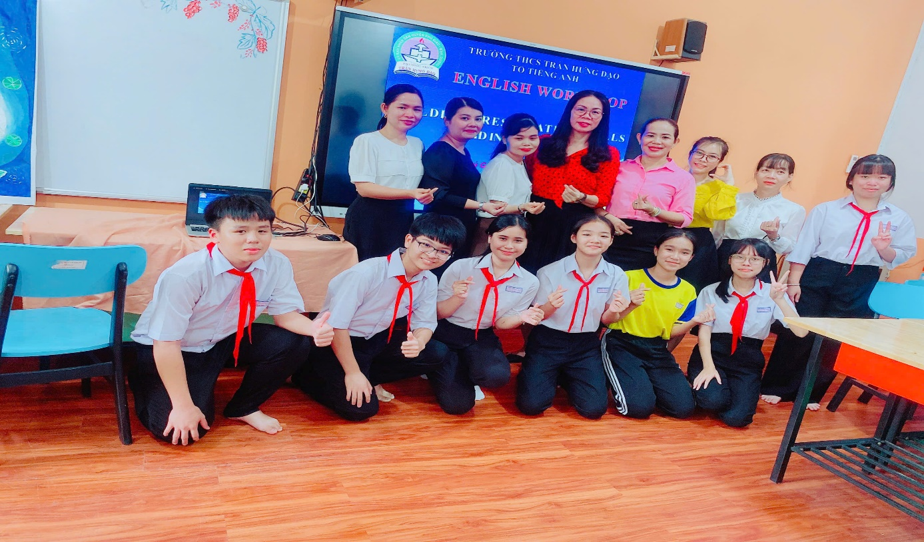

Kỹ năng thuyết trình là một trong những kỹ năng quan trọng giúp học sinh phát triển tư duy logic, sự tự tin, và khả năng giao tiếp. Trong bối cảnh xã hội ngày càng chú trọng đến các kỹ năng mềm, việc trang bị cho học sinh trung học cơ sở khả năng thuyết trình là rất cần thiết. Mục tiêu của chuyên đề nhằm giúp Học sinh bước đầu có thể tự tin đứng trước lớp trình bày ý tưởng. Các em hiểu rõ hơn về cách tổ chức bài nói và làm chủ giọng nói, cử chỉ. Thúc đẩy tinh thần làm việc nhóm và khả năng phản hồi tích cực. Phát triển khả năng tự tin nói trước đám đông. Rèn luyện cách trình bày ý tưởng rõ ràng, mạch lạc. Giúp học sinh làm quen với việc sử dụng ngôn ngữ hình thể và giọng nói để thu hút sự chú ý.

Trước hết, cuộc thi là cơ hội để học sinh nâng cao trình độ tiếng Anh của mình. Thông qua các vòng thi đa dạng như trả lời câu hỏi, thuyết trình, hoặc viết luận, học sinh được rèn luyện kỹ năng nghe, nói, đọc, và viết. Đây là những kỹ năng thiết yếu trong việc sử dụng ngôn ngữ. Không những vậy, các em còn học được cách vận dụng kiến thức vào thực tế, giúp tiếng Anh trở nên gần gũi và thú vị hơn.

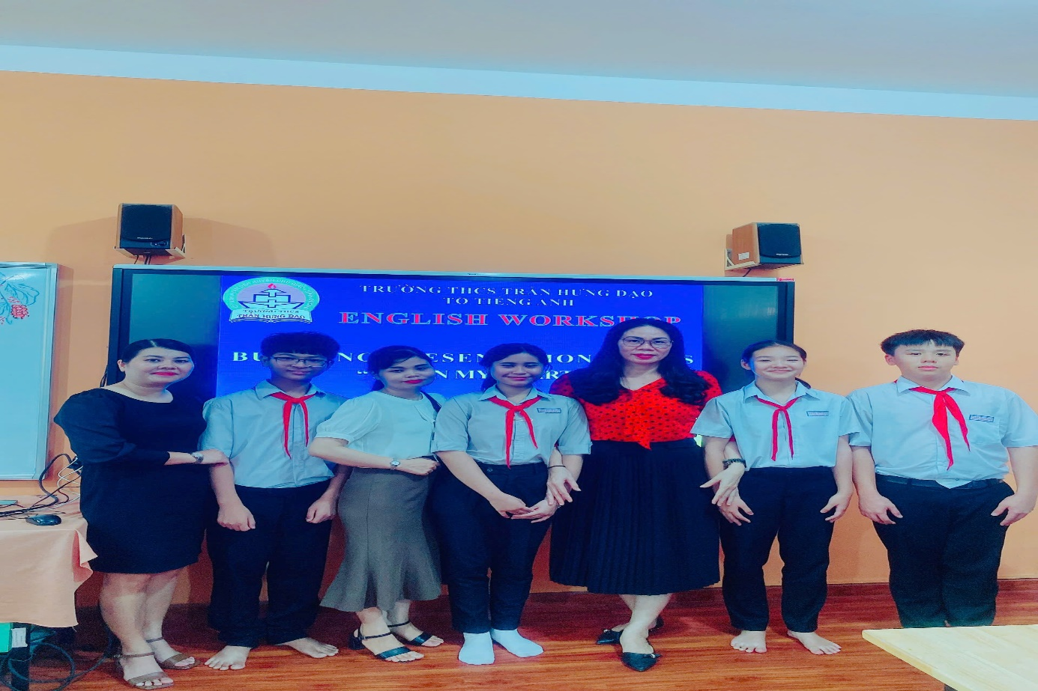

Hs khối 9 tham gia chuyên đề thuyết trình tiếng anh

Thứ hai, cuộc thi tạo ra một sân chơi bổ ích và lành mạnh, khuyến khích tinh thần học tập. Các em học sinh không chỉ cạnh tranh mà còn hỗ trợ, chia sẻ kinh nghiệm với nhau. Điều này giúp xây dựng tinh thần đồng đội, phát triển kỹ năng giao tiếp và sự tự tin – những phẩm chất quan trọng cho tương lai. Học sinh có cơ hội phát triển tư duy phản biện: khi chuẩn bị nội dung, các em phải nghiên cứu và lựa chọn thông tin phù hợp. Kỹ năng làm việc nhóm: thuyết trình theo nhóm giúp học sinh học cách phối hợp, lắng nghe ý kiến và phát triển khả năng lãnh đạo.

Bên cạnh đó, cuộc thi còn là dịp để các em khám phá những khía cạnh văn hóa, con người và thế giới qua lăng kính ngôn ngữ. Việc tìm hiểu thêm về văn hóa các quốc gia nói tiếng Anh giúp học sinh mở rộng tầm nhìn, từ đó yêu thích ngôn ngữ này hơn.

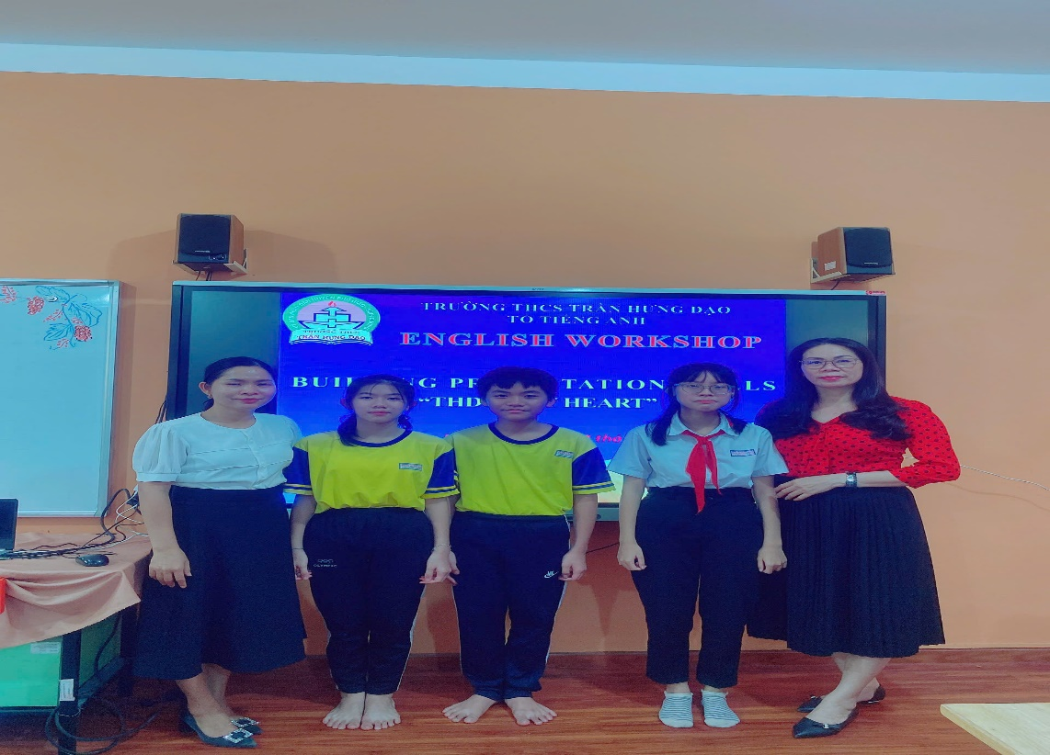

Hs khối 6 tham gia chuyên đề thuyết trình tiếng anh

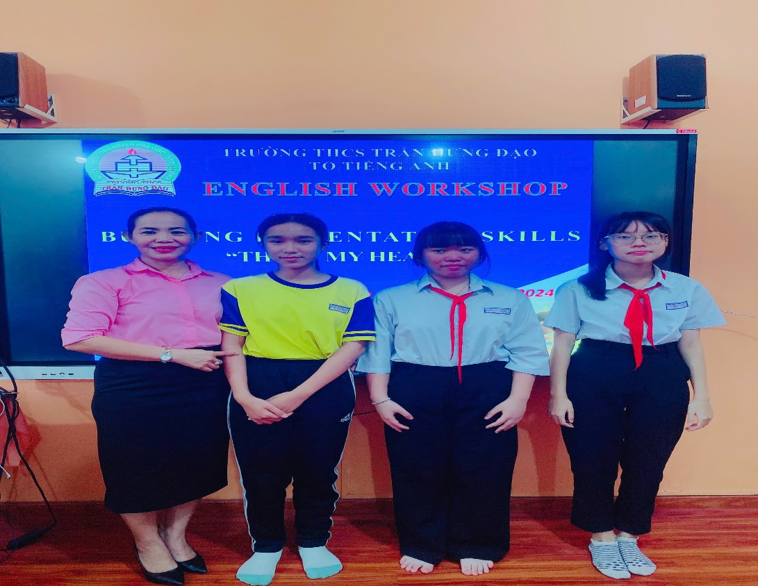

Hs khối 8 tham gia chuyên đề thuyết trình tiếng anh

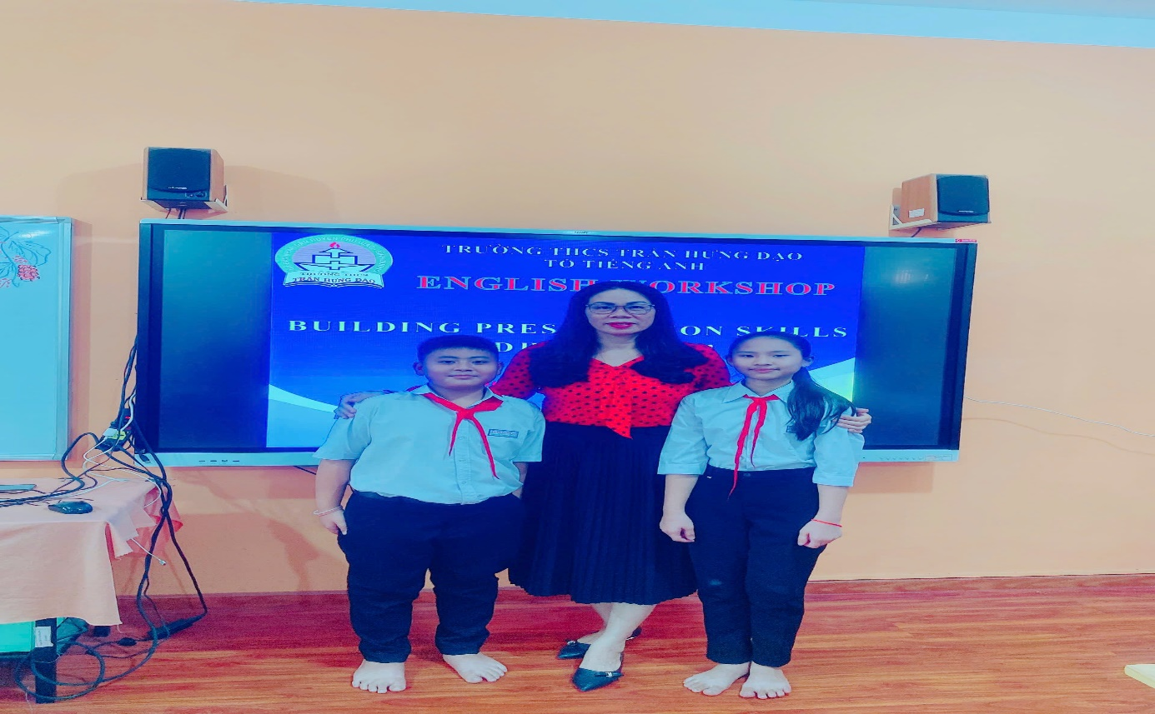

Hs khối 7 tham gia chuyên đề thuyết trình tiếng anh

Chuyên đề này được thực hiện nhằm giúp học sinh trường cấp hai không chỉ hiểu rõ tầm quan trọng của kỹ năng thuyết trình mà còn biết cách vận dụng nó hiệu quả trong học tập và cuộc sống. Để làm được điều đó, ngoài sự nỗ lực cố gắng không ngừng nghỉ của bản thân học sinh, sự nhiệt huyết của đội ngũ giáo viên, nhà trường luôn tạo môi trường khuyến khích học sinh thử thách bản thân, trong khi phụ huynh động viên và hỗ trợ tinh thần cho các em. Kỹ năng thuyết trình không chỉ là công cụ trong học tập mà còn là nền tảng quan trọng cho thành công trong tương lai. Hãy bắt đầu rèn luyện ngay từ hôm nay!

Bên cạnh chuyên đề xây dựng kỹ năng thuyết trình tiếng anh cho học sinh, theo Công Văn số 03/KHLĐ của Hội Đồng Đội Huyện Phú Giáo, nhằm khuyến khích tinh thần học tập tiếng Anh và tạo sân chơi bổ ích cho học sinh, trường THCS Trần Hưng Đạo vừa tổ chức thành công cuộc thi "Thuyết Trình Tiếng Anh về Trường Trần Hưng Đạo" với sự tham gia nhiệt tình của đông đảo học sinh đến từ các khối lớp. Đây không chỉ là một hoạt động học thuật mà còn là dịp để các em khám phá bản thân, nâng cao kỹ năng, và kết nối với bạn bè. Bên cạnh đó thông qua cuộc thi thuyết trình mái trường bằng tiếng anh là dịp giúp học sinh bày tỏ niềm tự hào, yêu quý với truyền thống lâu năm của nhà trường, giúp các em có cơ hội học hỏi và tìm hiểu thêm về văn hóa, tinh thần tôn sư trọng đạo, uống nước nhớ nguồn, thành tích và nét đẹp của nhà trường. Các em đã tích cực tham gia với tinh thần phấn khởi, đầy nhiệt huyết và giành được nhiều giải thưởng cao, cụ thể mỗi khối có ba giải: nhất, nhì, ba, và một giải có lượt tương tác nhiều nhất trên mạng xã hội. Qua mỗi bài dự thi không chỉ là sự quyết tâm nỗ lực của các em trong việc nâng cao, phát triển khả năng thuyết trình bằng tiếng anh, mà trên hết là niềm vui được chia sẻ cảm xúc, suy nghĩ, tình cảm về thầy cô, mái trường thân yêu, tiếp nối giá trị, truyền thống văn hóa tốt đẹp của nhà trường.

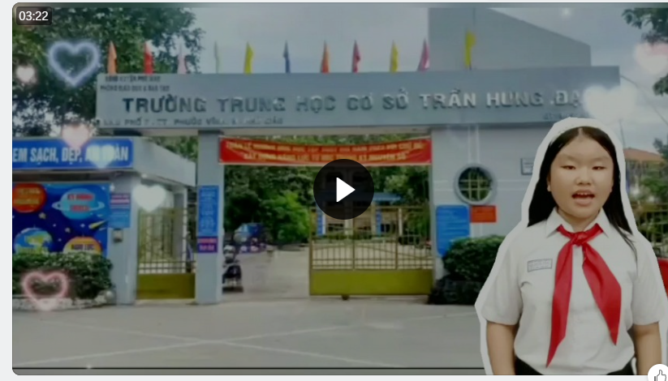

Bài thuyết trình của em: Trần Ngọc Anh Thy, lớp 7a10 giải nhất toàn khối 7

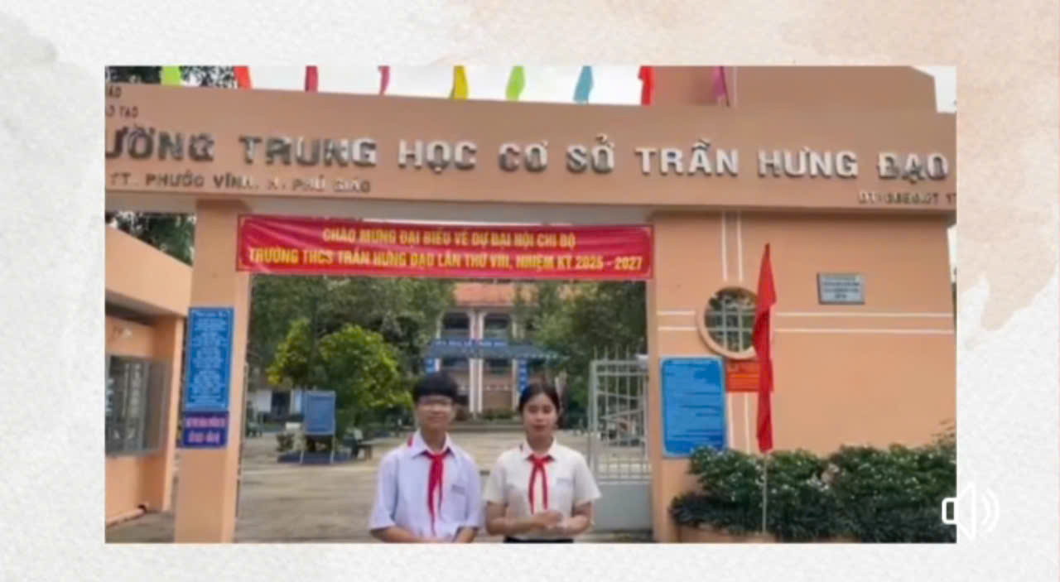

Bài thuyết trình của em: Nguyễn Ngọc Anh Thư, Trần Phước Thịnh, Huỳnh Thế Ngọc lớp 9a1. Giải nhất toàn khối 9

Ngoài ra học sinh trường còn tham gia các sân chơi, cuộc thi tiếng anh do huyện nhà tổ chức. Theo kế hoạch liên tịch / KHLT-ĐTN-PGDĐT giữa Huyện Đoàn và Phòng Giáo dục Đào tạo Huyện, học sinh trường đã tích cực tham gia cuộc thi "Vui học tiếng Anh", và giành được giải 3 toàn huyện, mang lại niềm vui và động lực học tập cho học sinh. Những phần thưởng, lời khen ngợi từ thầy cô và bạn bè không chỉ ghi nhận sự cố gắng mà còn khuyến khích các em tiếp tục nỗ lực trong hành trình học tập của mình.

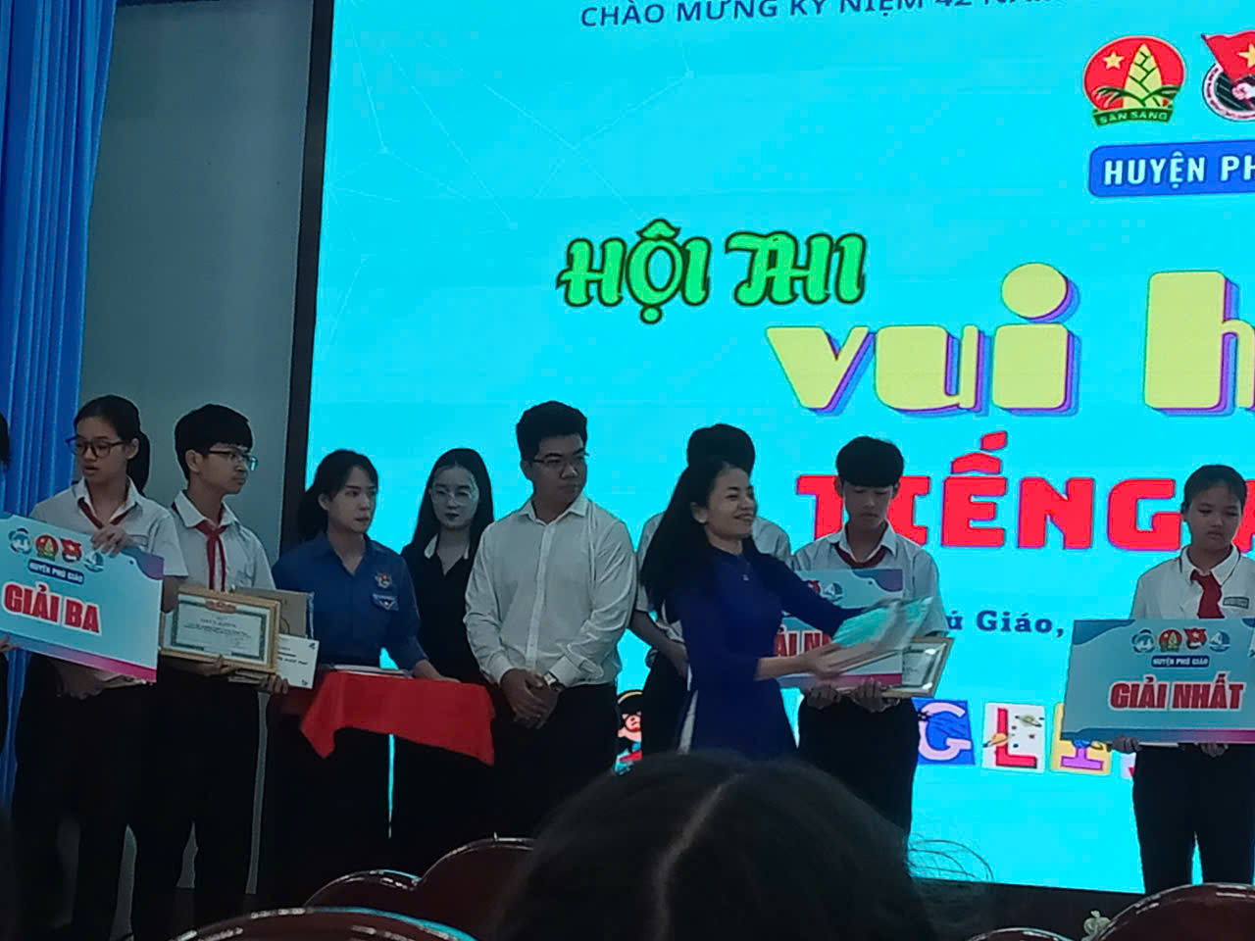

Học Sinh nhận giải 3 toàn huyện cuộc thi Vui Học Tiếng Anh

Ngay từ vòng sơ loại, cuộc thi đã thu hút sự chú ý của nhiều học sinh. Các phần thi đa dạng như trắc nghiệm kiến thức, thuyết trình, và trò chơi đố vui giúp các em thể hiện khả năng tiếng Anh một cách linh hoạt và sáng tạo. Đặc biệt, vòng chung kết diễn ra trong không khí vô cùng sôi nổi khi các đội thi vừa tranh tài gay cấn vừa mang đến những màn trình diễn thuyết phục và đầy màu sắc. Cuộc thi không chỉ dừng lại ở việc kiểm tra kiến thức mà còn giúp các em rèn luyện kỹ năng sử dụng tiếng Anh trong các tình huống thực tế. Thông qua các thử thách, học sinh phát triển kỹ năng giao tiếp, tư duy logic, và tinh thần đồng đội. Bên cạnh đó, việc tìm hiểu văn hóa, con người qua các nội dung liên quan cũng giúp các em mở rộng tầm nhìn và thêm yêu thích việc học tiếng Anh. Sau những vòng thi đầy cam go, các giải thưởng đã được trao cho những cá nhân và tập thể xuất sắc. Những nụ cười rạng rỡ và niềm vui chiến thắng đã lan tỏa khắp hội trường, để lại những kỷ niệm đẹp cho tất cả các thí sinh tham gia.

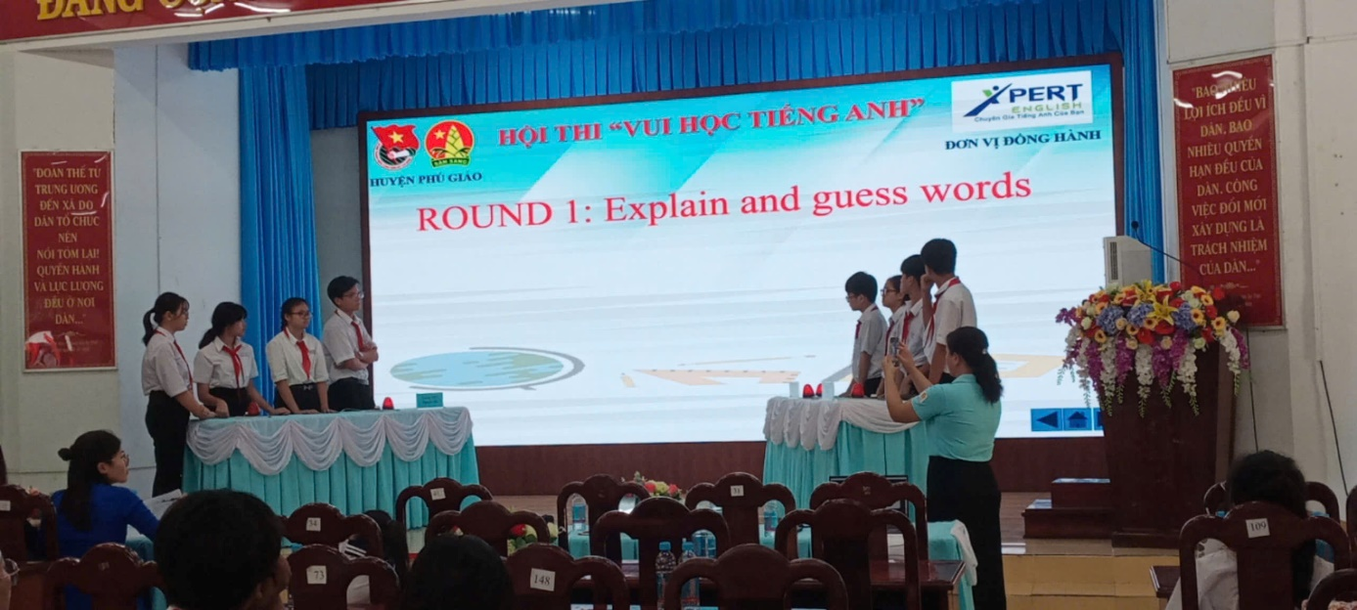

Học sinh k9 tham gia vòng Khởi động cuộc thi Vui Học Tiếng Anh

Tóm lại, cuộc thi "Vui học tiếng Anh" không chỉ là một sân chơi học thuật mà còn là cầu nối giúp học sinh trưởng thành hơn về mặt kỹ năng, tinh thần và nhận thức. Đây là hoạt động đầy ý nghĩa, góp phần xây dựng một thế hệ trẻ tự tin, năng động và hội nhập với thế giới.